ŘECKO-PERSKÉ VÁLKY
- Perská říše ovládla řecká města v Malé Asii
města se vzbouřila proti perské nadvládě, pomohly jim i Athény
povstání nebylo úspěšné
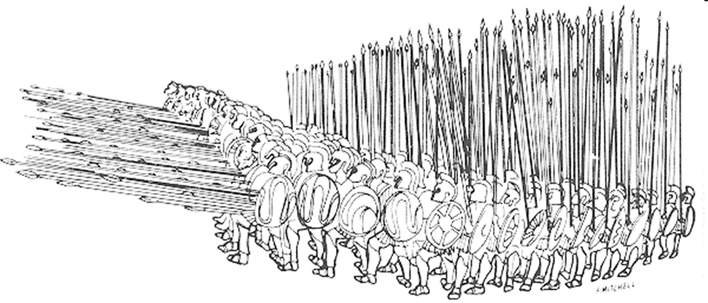
- athénská pomoc se stala záminkou pro útok Perské říše na Řecko (potrestání Athén za pomoc vzbouřencům)
- Řekové se nakonec proti Peršanům sjednotili a nakonec zvítězili
- řecká armáda
  - hoplité – těžkooděnci
  - falanga – bojový útvar
- perská armáda
  - elitní jednotka „nesmrtelných“
    - disciplinovaní, dobře vycvičení, 10 000 bojovníků
  - pěšáci – luk, šípy, dlouhé kopí
PRŮBĚH ŘECKO-PERSKÝCH VÁLEK
- Bitva u Marathónu
- Bitva u Thermopyl
- Bitva u Salamíny
- Bitva u Platají, Bitva u mysu Mykalé
BITVA U MARATHÓNU
- 490 př. n. l.
- 40 tisíc Peršanů X 10 tisícům Athéňanů
- Peršani – vůdce, král Dareios
- Řekové útočili jako první a zvítězili (vojevůdce Miltiades – skvělá taktika), obklíčili Peršany
- Marathónský běh - z Marathónu do Athén athénský posel FEIDIPIDÉS, doběhl a oznámil „Zvítězili jsme“, padl vyčerpáním a zemřel, uběhl cca 42,195 km
BITVA U THERMOPYL
- 480 př. n. l.
- Perská říše – král Xerxes (syn Dareia) X Řecko – spartský král Leonidas
- Cíl: Xerxes chtěl potrestat Athéňany a Sparťany za předchozí porážku
- Thermopyly – úzká soutěska mezi zálivem a horami (ideální místo pro obranu)
- Sparťané a jejich spojenci 2 dny odolávali útokům Peršanů
- bitvu rozhodla zrada – Peršanům prozrazena tajná stezka nad Thermopylami
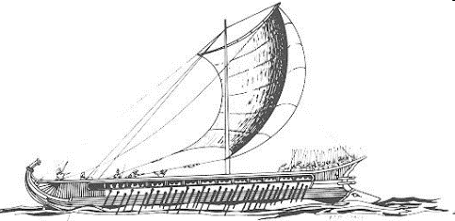
- Leonidas poslal větší část své armády pryč
- sám zůstal s částí Sparťanů a hájil soutěsku všichni zemřeli
BITVA U SALAMÍNY
- 480 př. n. l., námořní bitva, porážka Peršanů
- Salamína (ostrov) – úzký průliv mezi pevninou a ostrovem
- řeckých lodí bylo méně, ale byly menší a lépe se pohybovaly
BITVA U PLATAJÍ
- 479 př. n. l.
- Řekové porazili zbytky perské pozemní armády
- zničeny zbytky perského loďstva

